삼성테크윈(주) 임상심리사 채용안내

삼성테크윈(주) 창원 3사업장에서 종업원 마음건강 관리를 전담하실

임상심리사를 채용합니다.

□ 모집부문

   - 모집인원 : 임상심리사 ○명 (계약직)

   - 모집직무

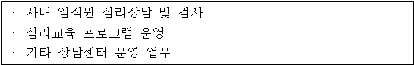

□ 지원자격

   - 석사이상의 학력

   - 임상심리사 1급 or 정신보건임상심리사 1급

   - 해외여행 결격사유가 없는 자

  ※ 상담관련 실무경력보유자 우대

□ 근무조건

   - 근무지 : 삼성테크윈 창원 3사업장 (경남 창원 소재)

   - 급  여 : 추후 협의 (경력에 따라 다름)

□ 지원방법

   - 지원기간 : 2012년 3월 22일(목) ~ 3월 30일(금) (우편은 도착분에 한함)

   - 지원방법 : 우편 or 이메일로 이력서 제출

   - 제출서류 : 이력서, 자기소개서, 자격증사본,

                최종학교 졸업증명서, 가족관계증명서

   ※ 접수된 서류는 일체 반환하지 않습니다.

 □ 제출처

   - 연락처 : 채용담당자 (☎ 055-211-8213, 010-4582-7661)

   - 이메일 : jangmin.seo@samsung.com

   - 주  소 : (641-370) 경남 창원시 성산구 신촌동 69-2번지 삼성테크윈

              인사그룹 채용담당자 앞